**Instrucciones:**

**URL DEL REPOSITORIO PUBLICO EN GITHUB:** https://github.com/dapineda10/AcmeApi.git

**API C#**

1. Se envía el diagrama de clases y flujo de la aplicación.
2. La base de datos está en SQlite, el archivo está subido en el github del api en la carpeta database, el Web.config tiene una llave llamada path la cual tiene la ruta del archivo de bd, esta ruta se debe cambiar por la ruta donde quede guardado el archivo con nombre “acme”. 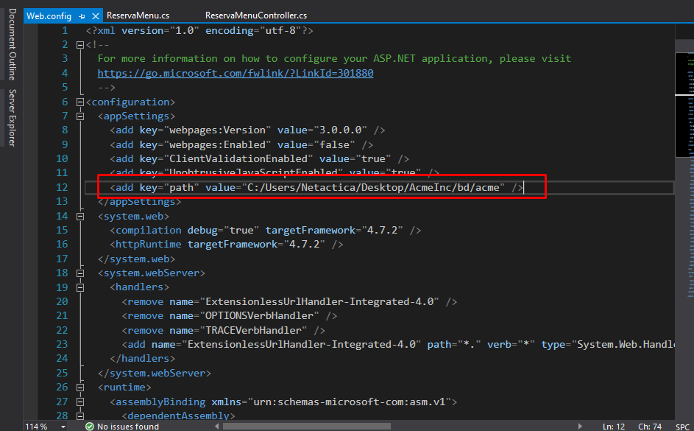
3. Ejecutar la aplicación.

**Llamar API desde postman:**

* El archivo AcmeApi.postman_collection.json está subido en el github del api en la carpeta postman, este archivo se debe importar en postman para hacer las llamadas del api.

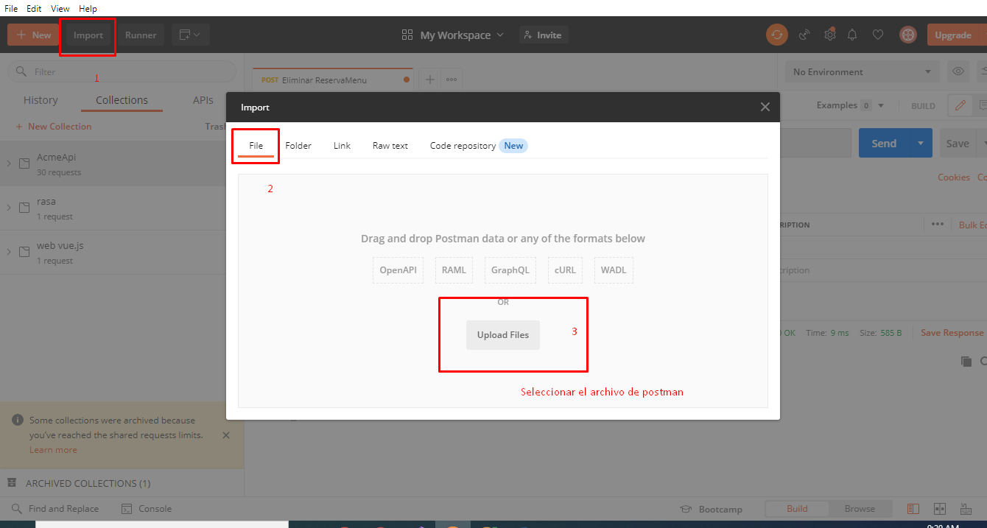

* Las llamadas al api se realizan con una url que está declarada como variable global, para que funcione se debe importar el archivo, crear la variable con la url generada al ejecutar el api y seleccionarla como environment, el proceso se detalla en las imágenes.

Seleccionar management environments.

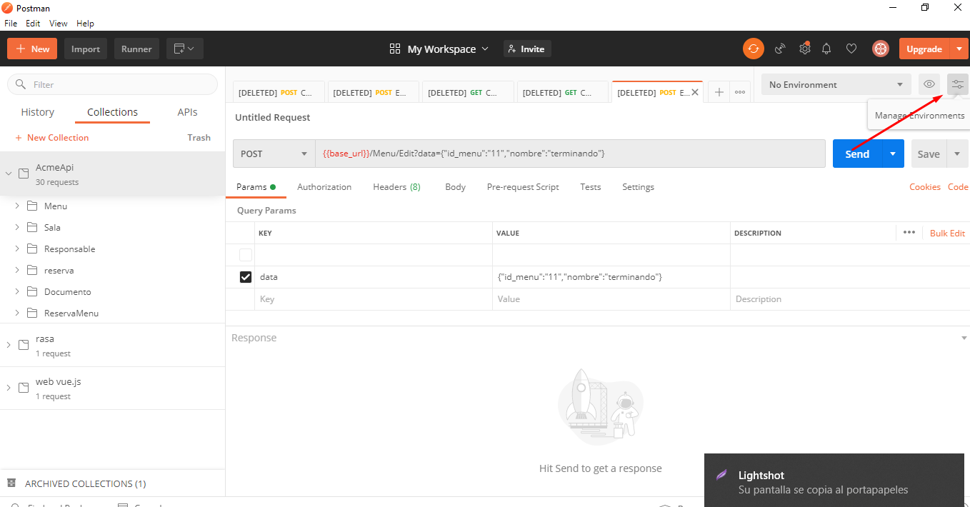

Seleccionar ADD.

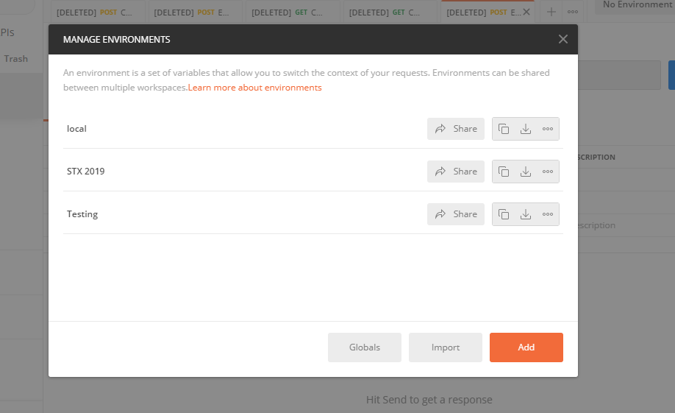

Agregar el nombre **base_url** y asignar la url del api al ejecutarla, agregar en la parte de arriba un nombre de entorno, puede ser el que desee y finalmente oprimir Add.

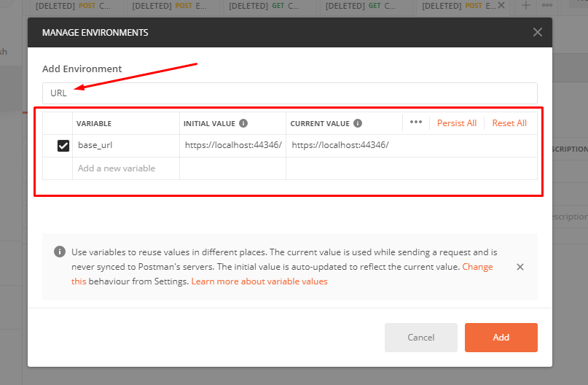

Ahora puede usar este entorno para ejecutar las solicitudes, debe seleccionar el entorno creado de la siguiente manera:

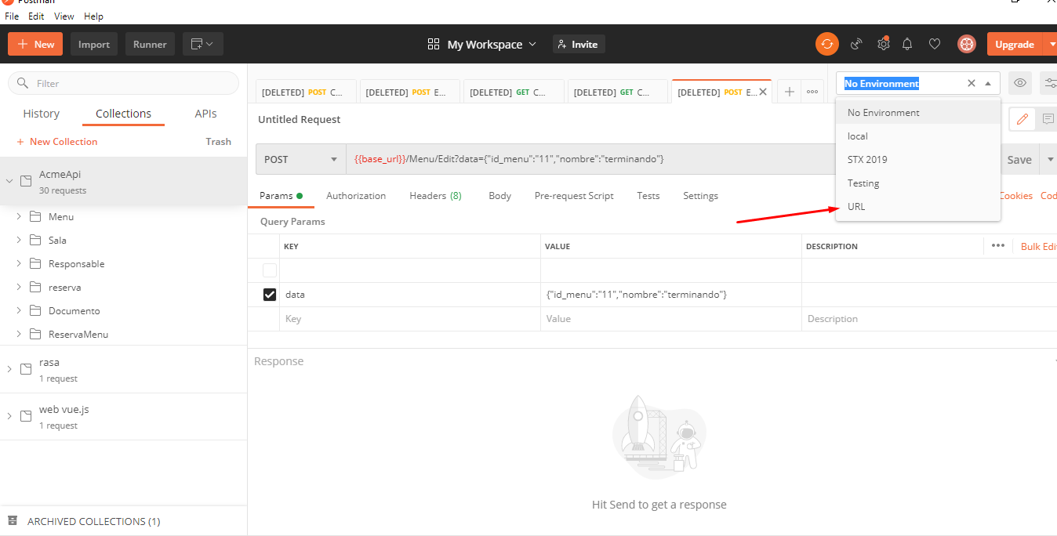

Si todo sale bien, cuando coloque el mouse sobre la variable debe aparecer un mensaje en verde, así:

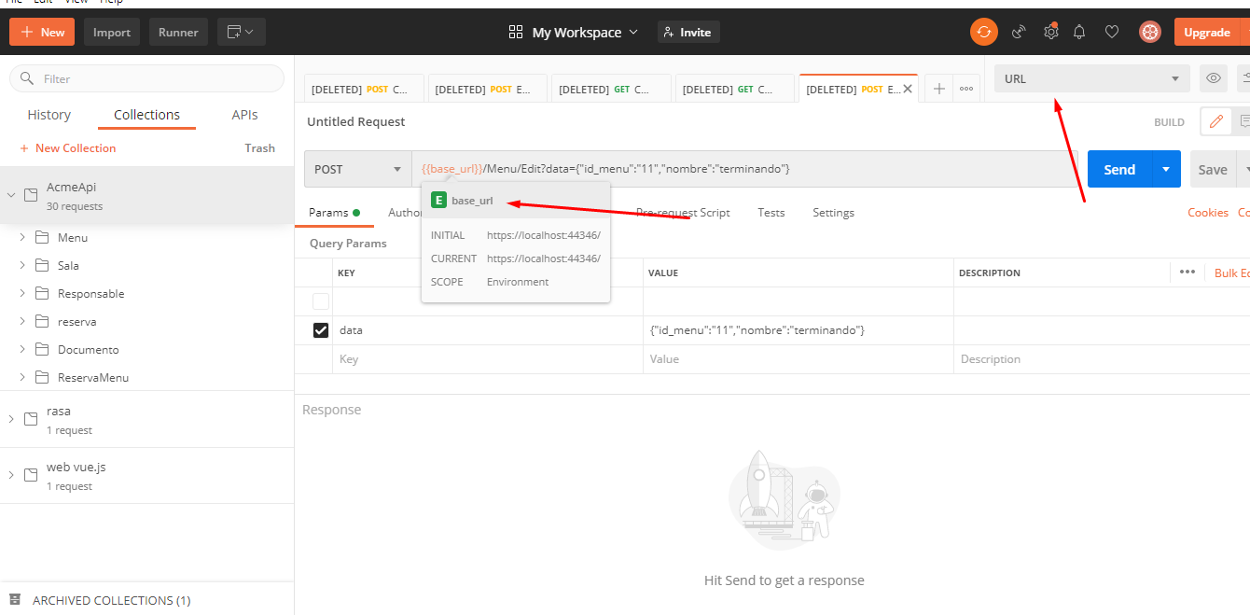

**QUEDÓ PENDIENTE POR DESARROLLAR:**

* Informar cuando se va a acabar el tiempo de la reserve.

Propuesta de solución:

1. Crear una app de consola que funcione como una tarea programada y que cada hora se ejecute he informe a quienes se les terminará el tiempo en esa hora por medio de correo electrónico.
2. Tener control manual desde la app de quienes van a terminar en ciertos días y ciertos horarios, de esta manera entonces sabes quién está próximo a terminar y al oprimir un botón enviar un correo electrónico al responsable.

Para cualquiera de estas dos soluciones en la tabla responsable se debe crear el campo email.

* Establecer horarios de disponibilidad:

1. Se debe agregar un nuevo campo sala, que se llame disponibilidad.

* La información de disponibilidad debe guardarse como json en este campo así:

[{"dia":"LUNES","hora_inicio":"10:00:00","hora_fin":"18:00:00"},{"dia":"MARTES","hora_inicio":"10:00:00","hora_fin":"18:00:00"},{"dia":"MIERCOLES","hora_inicio":"10:00:00","hora_fin":"18:00:00"},{"dia":"JUEVES","hora_inicio":"10:00:00","hora_fin":"18:00:00"},{"dia":"VIERNES","hora_inicio":"10:00:00","hora_fin":"18:00:00"}]

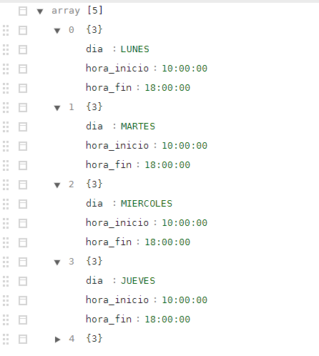

* Cuando se crea una reserva se podría envía un correo al responsable con la información de los días que está la sala disponible y los horarios, para esto ya debe estar creado el campo email en el responsable.